1. Megbeszélés részletei:

- Lépés eldönteni, hogy gitlab vagy github legyen a felület. A fő kérdés, hogy Zsófi részedről gond lenne ha github-on maradnánk? Nekünk az már kicsit megszokottabb. --> Erről Zsófi dönt

- Milyen funkciókat tudjon az app, ami megfelel az elvárásnak?
  - Ötletünk:
Naptár megjelenne belépéskor, ott kiválasztod az adott napot--> Megjelenik listásan a menetrend felsorolva (Indulás- érkezés a végállomások között, részletes megállók még nincsenek) és mellette hogy hány férőhelyes a busz és eddig hányan foglaltak. A lista megjelenítésnél a járatok mellett 2 gomb lenne, az egyik a helyfoglalás és egy részletek gomb. ---> Helyfoglalásra kattintás: 2 fajta üzenet: 1. Sikeresen helyet foglaltál, 2. Időközben betelt a járat,keress másikat.---> Részletek gombra kattintva: Fel lenne sorolva a megállók mellette az indulás időpontja. Plusz a busz rendszáma.

- Lépés: Javaslatunk --> megépíteni a Front-end felületet--> Lapok létrehozása, gombok elhelyezése, felületi design megvalósítása--> AI-al 5 perc alatt elkészítjük a design tervet minden egyes lapra és azt osztjuk fel, hogy ki melyik lapot valósítja meg a megadott design-terv szerint

- Lépés: Javaslatunk --> Felépíteni a Back-end folyamatokat. Itt tudnánk használni segédletként: https://gitlab.com/nje-android a tanár úr által megadott forrásokat.

- Kérdések a projekttel kapcsolatban:
- Plusz opció:Legyen-e digitális jegy generátor és QR-kód olvasó?
- Szükséges API csatlakozás?
- Real-time frissítés kell, a helyfoglalás miatt!
- Elengedjük a térképes megjelenítést.
- Ki kell alakítani rá egy adatbázist a busz járatokra: Hány busz legyen? Hány megállóval? Mi legyen végállomása? Mi legyen a cég neve?--> Évi feladat
- Firebase kapcsolat kialakítására Dávid feladat

2.Megbeszélés:

- Használt felület: Github

- Használt verzió: Quail 4.

- Elképzelt applikáció felület:
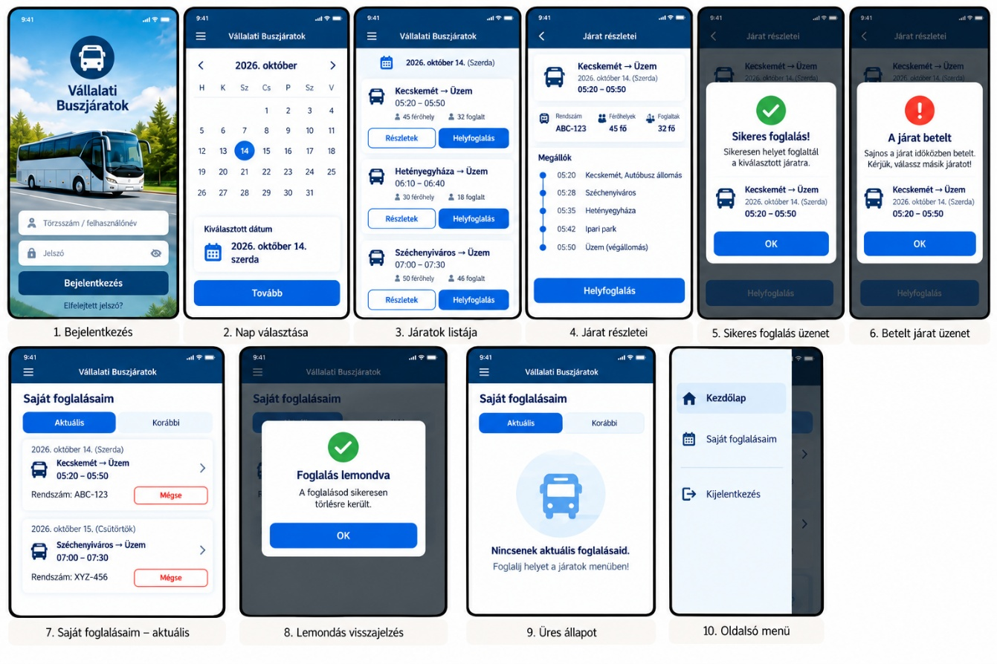
- Előző megbeszélésen kérdés volt: „Szükséges API csatlakozás?” Ez még mindig kérdéses, mert a példa feladatban van, így inkább tegyünk bele. Ezek közül kell: Retrofit vagy Valley

- Real-time frissítés kell, helyett tehetnénk bele egy frissítés karikát, így egyszerűbb lenne a megvalósítás Helyfoglalás gomb helyett, „Szabad helyek száma” gomb.Ez frissítené és kiírná, hogy mennyi szabad hely van. Ott jelenne meg a foglalás gomb”Vissza” gomb, ami egyben frissítené ismét a rendszert

- Adatbázis létrehozása- Lokális adatbázis szükséges majd, Architecture Components Room – ezzel a megoldással

- Tanár úr által feltett projektek https://gitlab.com/nje-android közül az alábbiak szerint lehet használni alapként:
Tanári projekt | Mire használjuk a busz appban?
Architecture Components | A Room lokális adatbázis kialakításához használjuk mintaként. Ebben tároljuk a járatokat, megállókat, buszos utasokat és foglalásokat. Mintát ad az Entity-k, DAO-k, adatbázis és ViewModel használatára. Ennek segítségével valósítjuk meg például az új megálló mentését, meglévő megálló módosítását/törlését, helyfoglalás mentését és foglalás lemondását.
ListApp | A különböző RecyclerView-os listák és részletes nézetek elkészítéséhez használjuk. Ennek mintájára készülhet a járatok listája, a kiválasztott járat részletes nézete, a járathoz tartozó megállók listája, az utaslista és a Saját foglalásaim lista. A listaelemre kattintás után innen navigálhatunk a részletes nézetre.
NavigationUIApp | Az alkalmazás képernyői/Fragmentjei közötti navigációhoz használjuk. Ennek mintájára alakíthatjuk ki az egy Activity + több Fragment felépítést, valamint az alkalmazás fő menüjét. Innen érhető el például a Járatok, Saját foglalásaim, illetve az oldalsó menüből az Új megálló és más funkciók.
Booking | Elsősorban a helyfoglalási felülethez és dátumválasztáshoz használjuk. A DatePicker mintájára a dolgozó kiválaszthatja az utazás dátumát, majd a járatot és a felszállási megállót. Az űrlapkezelés és ellenőrzés mintájára készülhet a Helyfoglalás funkció és a sikeres/hibás műveletekről megjelenő üzenet.
A fenti tanári projektekből nem teljes alkalmazásokat veszünk át, hanem az egyes megoldásokat használjuk mintaként. Ezek kombinálásával készítjük el a saját céges buszjárat-kezelő alkalmazásunkat.

Következő feladat:
- Feladat felosztása, következő megbeszélés időpontja lefixálása

Fragmentek 2026.10.17. 15:13 állapot szerint:

Fájl | Feladata | Jelenlegi állapot
routesFragment.java | A járatok listáját megjelenítő képernyő | Megvan, de még csak a dátumot olvassa ki
item_route.xml | Egy járatkártya kinézete | Elkészült
routeDetailsFragment.java | Egy kiválasztott járat részletes képernyője | Megvan, de még nincs benne működés
Route.java | Egy járat adatainak tárolása | Még nincs
RouteAdapter.java | A járatok megjelenítése a RecyclerView-ban | Még nincs

